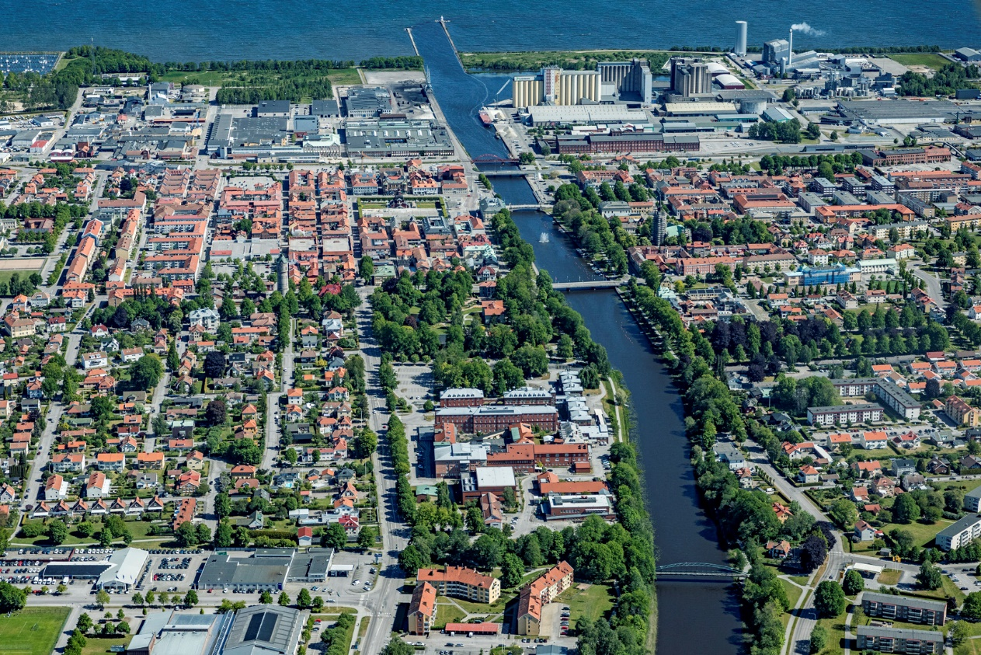

Riktlinjer för exploateringsavtal
Lidköpings kommun

Dnr. Ks 2023/469

Fastställd av kommunfullmäktige:
2024-02-26

Upprättad av:
Tillväxt
Sektor samhälle, Lidköpings kommun
2024-02-26
Innehåll
Inledning - 4 -
Definition av exploateringsavtal - 4 -
Syftet med riktlinjerna - 4 -
Detaljplaneprocessen och exploateringsavtal - 4 -
Utgångspunkter vid upprättande av exploaeringsavtal - 5 -
Kostnader för utbyggnad av allmän platsmark - 5 -
Utbyggnad allmän plats med kommunalt huvudmannaskap - 5 -
Utbyggnad allmän plats med enskilt huvudmannaskap - 5 -
Utbyggnader och åtgärder inom kvartersmark - 5 -
Fastighetsrättsliga frågor - 5 -
Bostäder eller lokaler för vård, utbildning eller omsorg - 5 -
Kostnader för vatten och avlopp, el, tele, fiber, fjärrvärme mm - 5 -
Medfinansieringsersättning - 5 -
Säkerhet - 6 -
Vite - 6 -
Överlåtelse av exploateringsavtalet - 6 -
Områdesspecifika förutsättningar - 6 -

Inledning

Den 1 januari 2015 trädde en lagändring i plan- och bygglagen i kraft som innebär att kommuner som tecknar exploateringsavtal är skyldiga att anta riktlinjer för exploateringsavtal.

Definition av exploateringsavtal
Exploateringsavtal är ett avtal om genomförande av en detaljplan och om medfinansieringsersättning mellan en kommun och en byggherre eller en fastighetsägare avseende mark som inte ägs av kommunen.
Fortsättningsvis i dessa riktlinjer används benämningen exploatör som ett gemensamt begrepp för en byggherre eller en fastighetsägare.
Exploateringsavtalet reglerar ekonomiska åtaganden, genomförandefrågor, marköverlåtelser med mera och tecknas innan detaljplan antas.

Syftet med riktlinjerna
- Att skapa förutsägbarhet och transparens för exploatörer och medborgare vid genomförande av exploateringar i kommunen.
- Att varje exploatör ska hanteras på likvärdigt sätt av kommunen.

Detaljplaneprocessen och exploateringsavtal
För att påbörja ett exploateringsprojekt krävs ett positivt planbesked från kommunen. Planbeskedet förutsätter att ett planavtal tecknas mellan kommunen och exploatören. Planavtalet reglerar kostnader som uppkommer i samband med framtagandet av detaljplanen. I undantagsfall kan det förekomma att exploatören istället för att teckna planavtal betalar planavgift i samband med bygglovsansökan. Kommunen avser ingå exploateringsavtal i varje geografiskt område där det krävs för att säkerställa genomförandet av en detaljplan. Framtagandet av exploateringsavtal inleds vanligtvis i samband med att detaljplanarbetet startar och tecknas innan detaljplanens antagande.

Utgångspunkter vid upprättande av exploateringsavtal

Kostnader för utbyggnad av allmän platsmark
Utbyggnaden av allmänplatsmark bekostas av fastighetsägarna efter den nytta som uppstår genom detaljplaneläggningen. I exploateringsavtalet eller i detaljplanehandlingarna bör det översiktligt framgå utformning och standard på gator, vägar och annan allmän platsmark.

Utbyggnad allmän plats med kommunalt huvudmannaskap
Vid kommunalt huvudmannaskap bygger vanligtvis kommunen själv ut allmän plats. Undantagsvis utför exploatören anläggandet av allmän plats, då ska kommunen följa upp och styra utbyggnaden av den allmänna platsmarken.

Utbyggnad allmän plats med enskilt huvudmannaskap
Även vid enskilt huvudmannaskap för allmän plats kan kommunen ställa krav i exploateringsavtal för att säkerställa att den allmänna platsen blir utbyggd i enlighet med detaljplanen.

Utbyggnader och åtgärder inom kvartersmark
Inom kvartersmark utför och bekostar exploatören samtliga arbeten och åtgärder som krävs för genomförandet av detaljplanen. När så erfordras upprättar kommunen gestaltningsprinciper som ska följas vid genomförandet. Även andra handlingar- och policydokument kan utgöra underlag och villkor för genomförandet. Fastighetsägaren ansvarar normalt även för samtliga åtgärder för bullerdämpning, säkerhet/risk, sanering, arkeologi och liknande som kan krävas för detaljplanens genomförande.

Fastighetsrättsliga frågor
Eventuella köp och överenskommelser om fastighetsreglering och erforderliga rättigheter såsom t.ex. servitut, gemensamhetsanläggning och ledningsrätt kan behandlas i exploateringsavtalet. Om det är lämpligt för vidare handläggning och myndighetsutövning kan separata avtal upprättas som är skilda från exploateringsavtalet.

Bostäder eller lokaler för vård, utbildning eller omsorg
Vissa exploateringsområden kan medföra ett behov av speciallägenheter, lokaler för vård, förskola, skola eller omsorg.

Kostnader för vatten och avlopp, el, tele, fiber, fjärrvärme mm
Kostnaden för olika tekniska tjänster framgår normalt inte i exploateringsavtalet utan hänvisning sker till respektive aktör eller huvudman.

Medfinansieringsersättning
För de fall kommunen medfinansierar utbyggnad av väg eller järnväg som staten eller landstinget ansvarar för, får kommunen förhandla med fastighetsägare om att de ska erlägga medfinansieringsersättning.

Säkerhet
För exploatörens ekonomiska åtaganden i exploateringsavtalet kan exploatören behöva ställa en för kommunen godtagbar säkerhet. Säkerheten ska motsvara exploatörens finansiella åtagande enligt exploateringsavtalet.

Vite
Kommunen kan avtala om att exploatören ska betala vite om inte avtalade åtaganden och krav efterlevs.

Överlåtelse av exploateringsavtalet
Överlåtelse av exploateringsavtalet till annan part får normalt inte ske utan kommunens skriftliga medgivande.

Områdesspecifika förutsättningar
Till ovan generella utgångspunkter tillkommer eventuella områdesspecifika förutsättningar och förhållanden.


Lidköpings kommun
Sektor samhälle
531 88 Lidköping
0510-77 00 00
www.lidkoping.se

